РЕСПУБЛИКА АЛТАЙ  АДМИНИСТРАЦИЯ  МУНИЦИПАЛЬНОГО ОБРАЗОВАНИЯ  «ТУРОЧАКСКИЙ РАЙОН» | 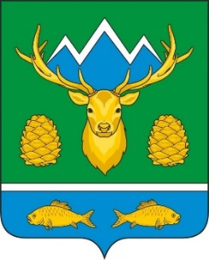 | АЛТАЙ РЕСПУБЛИКА  МУНИЦИПАЛ ТОЗОЛМО  АДМИНИСТРАЦИЯЗЫ  «ТУРОЧАК АЙМАК»
ПОСТАНОВЛЕНИЕ |  | JАКААН

от «25» ноября 2021 года №707

О внесении изменений в постановление главы Администрации муниципального образования «Турочакский район» от 23 ноября 2021 года № 695 «О создании пунктов временного размещения населения, пострадавшего в чрезвычайных ситуациях»

В соответствии с Федеральным законом от 21.12.1994 N 68-ФЗ "О защите населения и территорий от чрезвычайных ситуаций природного и техногенного характера", Методическими рекомендациями по организации первоочередного жизнеобеспечения населения в чрезвычайных ситуациях и работы пунктов временного размещения пострадавшего населения, утвержденными Министерством Российской Федерации по делам гражданской обороны, чрезвычайным ситуациям и ликвидации последствий стихийных бедствий от 20.08.2020 N 2-4-71-18-11, на основании решения заседания комиссии по предупреждению и ликвидации чрезвычайных ситуаций и обеспечению пожарной безопасности МО « Турочакский район», в целях решения задач по планированию, обеспечению и проведению мероприятий по временному отселению (размещению) пострадавшего населения МО «Турочакский район» при угрозе или возникновении чрезвычайных ситуаций природного и техногенного характера

ПОСТАНОВЛЯЕТ:
- Приложение №1 к постановлению главы Администрации муниципального образования «Турочакский район» от 23 ноября 2021 года № 695 « О создании пунктов временного размещения населения, пострадавшего в чрезвычайных ситуациях» изложить в редакции согласно приложению к настоящему постановлению.
- Контроль за исполнением настоящего постановления возложить на заместителя главы Администрации МО «Турочакский район» Я.И.Бурдачева.

ВрИО Главы МО «Турочакский район» А.П.Прокопьев

